深 圳 大 学 实 验 报 告

课程名称： 计算机安全导论

实验项目名称： 网络安全实验

学院：

专业：

指导教师：

报告人： 学号： 班级：

实验时间： 20XX年XX月XX日

实验报告提交时间： 20XX年XX月XX日

教务部制
实验目的与要求：

了解拒绝服务攻击kali，通过使用thc-ssl-dos工具攻击目标网站,使目标网站无法正常访问
实验环境：

SimpleSPC信息安全云实验系统
Kali操作机IP：192.168.1.2
目标机IP：192.168.1.3

实验原理：
- 拒绝服务攻击(Dos)
常见的DOS攻击都会包含用额外通信请求来形成流向目标的洪水。这些过载会导致资源无法响应合理的网络请求，或是显著的降低响应的速度。Dos攻击可以针对系统资源、配置信息、状态信息等能对系统运行造成危害的所有操作。该攻击工具的一个最基本特点是，它仅需要对加密密钥进行重新请求，而加密密钥被用来在服务器端和客户端创建高达1000的并行连接。因此，任何一台SSL服务器在这种工具面前都失去了免疫，包括Web服务器、电子邮件服务器等。漏洞存在于协议的renegotiation过程中，renegotiation被用于浏览器到服务器之间的验证。网站可以在不启用renegotiation进程的情况下使用HTTPS，但研究人员指出很多网站仍然默认启用renegotiation。

2) Dos攻击分类：
基于带宽的攻击：包括UDP洪水、ICMP洪水和其它基于欺骗数据包的洪水，其目的在于耗尽受害者站点的带宽。
协议攻击：利用网络协议的漏洞进行攻击，如ARP、DDOS、TCP半连接、SYN洪水攻击等。这些协议本身都是正常的，但是用在不正常的地方就成了病毒了。
应用层攻击：利用合法网络数据来使web服务崩溃

实验内容：

- 使用thc-ssl-dos模拟泛洪攻击
- 使用Wireshark抓取数据包
- 查看分辨有没有非法的侵入攻击

实验步骤与结果：
1.1 单击桌面空白处，右键菜单选择“打开终端”。
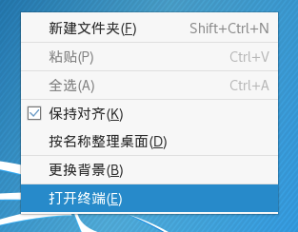

1.2 在浏览器输入192.168.1.3，网站正常。
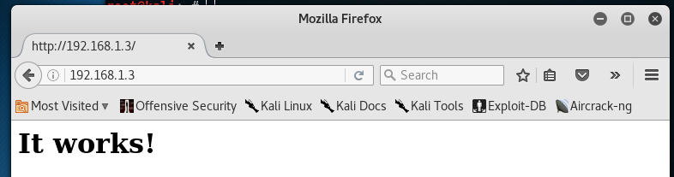
1.3 在终端中输入命令“thc-ssl-dos”。
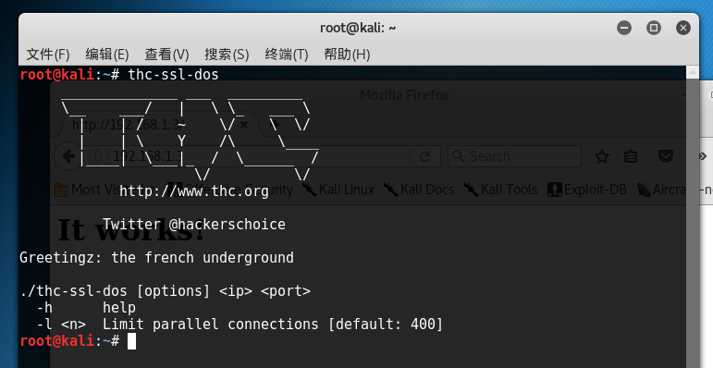
1.4 在终端输入命令：thc-ssl-dos -l 15 192.168.1.3 443 –accept,对目标主机443端口建立100条连接进行泛洪攻击，l参数越大，目标主机资源消耗越大（因实验环境限制，l参数不用超过15，否则目标主机死机）。
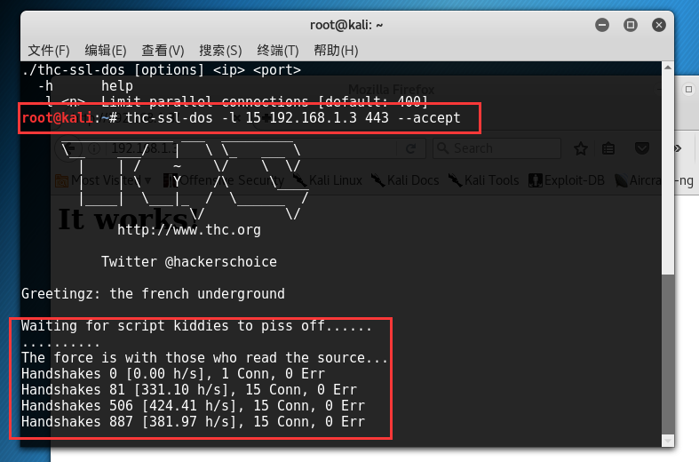
1.5 进入目标主机，打开wireshark软件，开始抓包。从抓包可见当客户端连接到服务器端正常握手后，客户端重复发起握手，进行循环攻击。
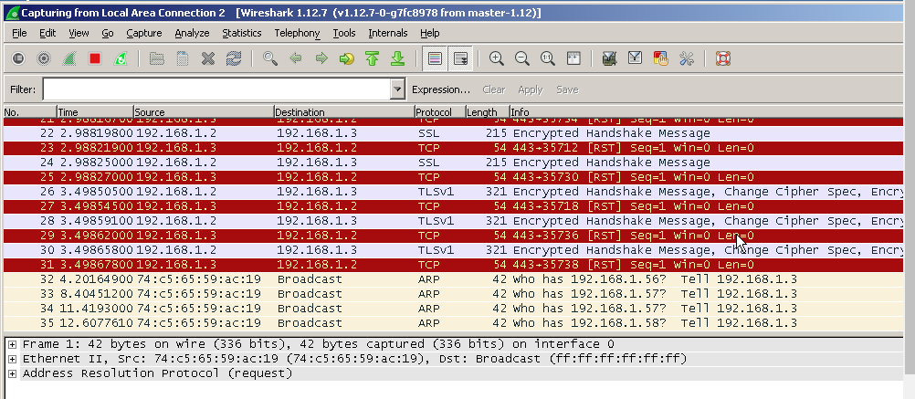
1.6 在目标主机打开任务管理器，发现CPU利用率100%。
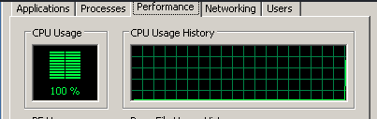
1.7 在目标主机的命令行输入netstat -an，这条命令是在windows下查看自己的电脑系统正在使用哪些端口，以分辨有没有非法的侵入，查看一下连接，发现大量攻击机和目标机连接
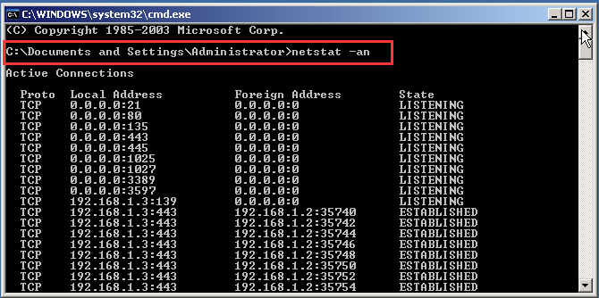

实验结论：
- 短时间内用大量的请求攻击目标机器时会使其资源无法相应或显著降低响应速度。任何一台SSL服务器在Dos攻击面前都失去免疫。
- Dos攻击可以针对系统资源、配置信息、状态信息等能对系统运行造成危害的所有操作。
- Dos攻击较隐蔽，难发现，因为用到的请求与正常访问的请求相似，被攻击的机器几乎只能通过封IP的方式来解决Dos攻击。但若通过中间的大量僵尸机器对目标机器发起攻击，目标机器几乎无法防范。
- Dos攻击分类：
①基于带宽的攻击：包括UDP洪水、ICMP洪水和其它基于欺骗数据包的洪水，其目的在于耗尽受害者站点的带宽。
②协议攻击：利用网络协议的漏洞进行攻击，如ARP、DDOS、TCP半连接、SYN洪水攻击等。这些协议本身都是正常的，但是用在不正常的地方就成了病毒了。
③应用层攻击：利用合法网络数据来使web服务崩溃。

指导教师批阅意见：

成绩评定：

指导教师签字：
年 月 日
备注：
注：1、报告内的项目或内容设置，可根据实际情况加以调整和补充。
2、教师批改学生实验报告时间应在学生提交实验报告时间后10日内。

